数学科学学院  
《数值分析》实验课  
实验五： 插值与最小二乘逼近

【实验学时】 2 学时

【目的要求】

熟悉函数的多项式差值方法（线性和二次的Lagrange差值，牛顿差值），和最小二乘算法（超定线性方程组求解、线性最小二乘逼近）。

【实验内容】

实验1.1：（分别用线性和二次的lagrange差值求解对应点处函数值）



（$y^{*}=10.72380529476361$）

实验1.2\*：（分别用线性和二次的lagrange差值求解x=1.5处函数值）

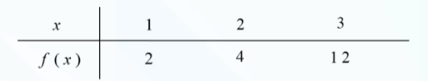

实验2.1：（分别线性和二次的牛顿差值求解对应点处函数值）



（$y^{*}=10.72380529476361$）

实验2.2\*：（用二次的牛顿差值求解x=1.5处函数值）

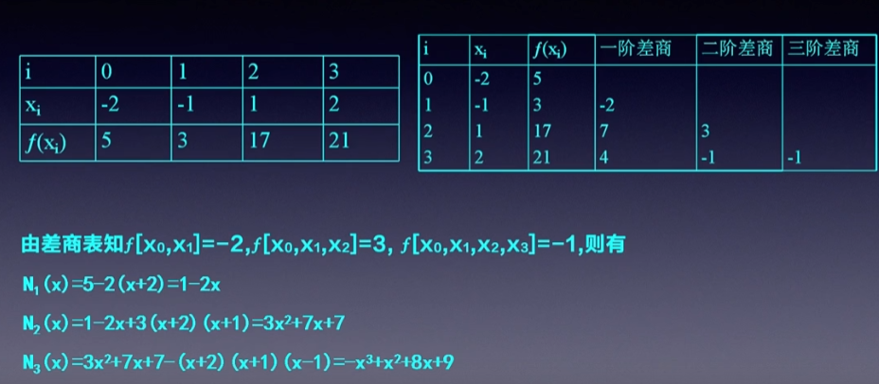

实验3.1：（最小二乘求解超定线性方程组1）

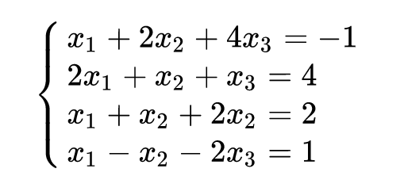

实验3.2：（用线性最小二乘逼近获得下列点值对应函数）

